Администрация Фрунзенского района
муниципального образования «Город Саратов»
Муниципальное общеобразовательное учреждение
«Средняя общеобразовательная школа № 77»
Фрунзенского района г. Саратова.
410071 г. Саратов, ул. Шелковичная, 141, т. 56-10-54;56-11-24;56-17-56
www.77school-saratov.schoolsite.ru; e-mail: sarschool77@mail.ru

Моя родная улица

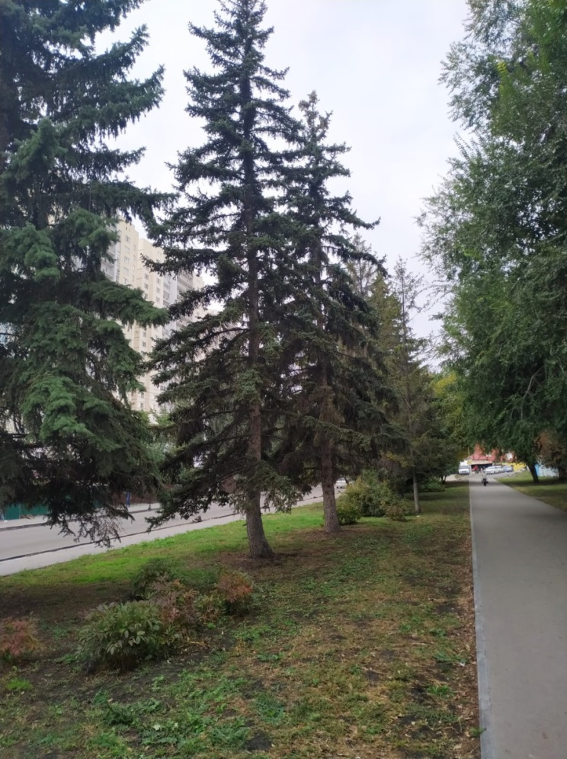

Выполнил
Сунгуров Арсений
ученик 3 «г» класса
«МОУ СОШ № 77»,

Руководитель
Погодина Светлана Валентиновна
учитель начальных классов
«МОУ СОШ № 77»

Саратов, 2021
Оглавление

Введение 3
История возникновения улицы Шелковичной 4
Достопримечательности улицы Шелковичной 6
Русские писатели о своей Родине 7
День рождения улицы Шелковичной 8
Благоустройство улицы Шелковичной 8
Практическая часть 8
Заключение 9
Список используемой литературы: 10

Введение

Прогуливаясь по улице Шелковичной города Саратова, я задумался:
А почему наша улица так называется? Откуда появилось это название, связанное со словом «шёлк»?
Я стал искать литературу, фотографии и заметки, раскрывающие для меня историю и смысл улицы Шелковичной.
Во время поиска нужной литературы, я стал обращать внимание, что многие русские писатели-классики посвящали своей Родине, городу, улицам строки и даже произведения. Встречались и современные писатели, которые посвящали строки непосредственно городу Саратову.
Каждый человек должен знать о своей Родине. Город Саратов является для меня родным городом. А улица Шелковичная, это та улица по которой
я ходил в детский сад, а теперь в школу, по которой я гуляю с друзьями
и родителями. Вникая в историю города Саратова и в происхождение улицы Шелковичной, у меня возникло желание посвятить нашей улице небольшое стихотворение, как дань уважения и любви тому месту, где проходят мои ранние детские годы.

Цель моей работы:
- изучение истории возникновения улицы Шелковичной и ее достопримечательностей;
- самостоятельное сложение стихотворения, передавая свое отношение, эмоции и чувства к родному месту.

Задачи моей работы:
- узнать историю улицы Шелковичной;
- познакомиться с достопримечательностями;
- узнать, какие писатели прославляли родные города и улицы;
- поразмышлять о благоустройстве улицы;
- сочинить стихотворение о своей родной улице Шелковичной;
- поделиться с одноклассниками полученной информацией
и сочиненным стихотворением.

История возникновения улицы Шелковичной

Улица Шелковичная начинается от улицы Чернышевского и проходит вдоль границ Октябрьского и Фрунзенского района города Саратова, прерывается промзоной и железнодорожными путями, затем возобновляется и со значительным подъемом ведет в Октябрьское ущелье.

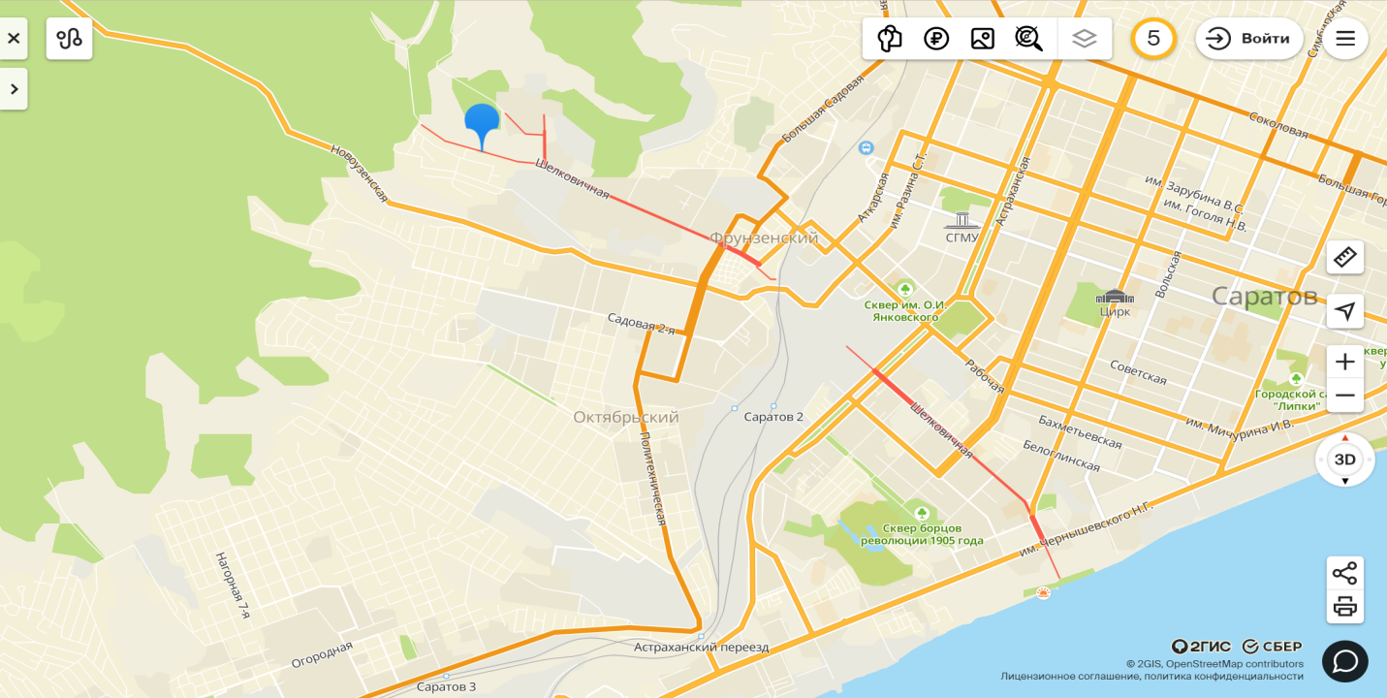

В XVIII веке царское правительство хотело организовать в Нижнем Поволжье собственную сырьевую базу для развития шелкоткацкого производства. Была сделана попытка производства шелка в Саратове.
В 1764 году французу Антону Вердье, предложившему русскому правительству организовать производство натурального шелка, отвели для этой цели под Саратовом плантацию в 60 десятин и выделили деньги. В пяти верстах от Лысой горы посадили тутовые деревья и создали фабрику.
Но дела у А. Вердье шли плохо, и в 1766 году плантации фабрики перешли
в руки саратовского купца П. Шехватова, но и у него плантация не давала никакой прибыли.
Небольшая, в одну десятину, плантация тутовых деревьев была устроена здесь городским магистратом, но шелка получали мало, и скоро его производство совсем прекратилось.

Улица, которая пролегла на месте плантации тутовых деревьев
и фабрики шелка, стала называться Шелковичной. Ныне это название – одна из интересных страниц истории города.
Позднее над зданием управления плантацией надстроили верхний этаж с мезонинами, превратив его в дачу для губернатора. Вокруг дачи были устроены цветники, рассажен сад, в котором росли и остатки тутовых деревьев.
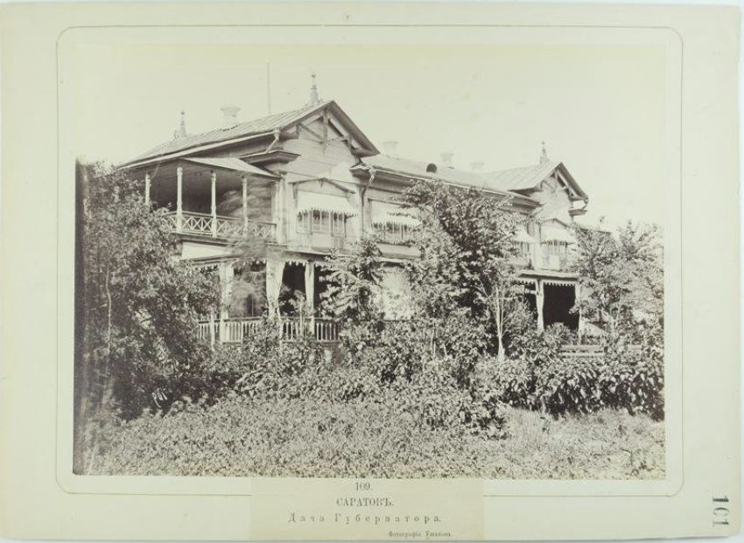

Достопримечательности улицы Шелковичной

«В деревню, к тетке, в глушь, в Саратов» – писал А.С. Грибоедов 200 лет назад.
За эти 200 лет областной центр Нижнего Поволжья стал очень интересен в архитектурном, культурном, научном плане.
В частности, в наше время на улице Шелковичной располагается Исторический парк – выставочный центр «Россия – моя история» (Шелковичная, 19).

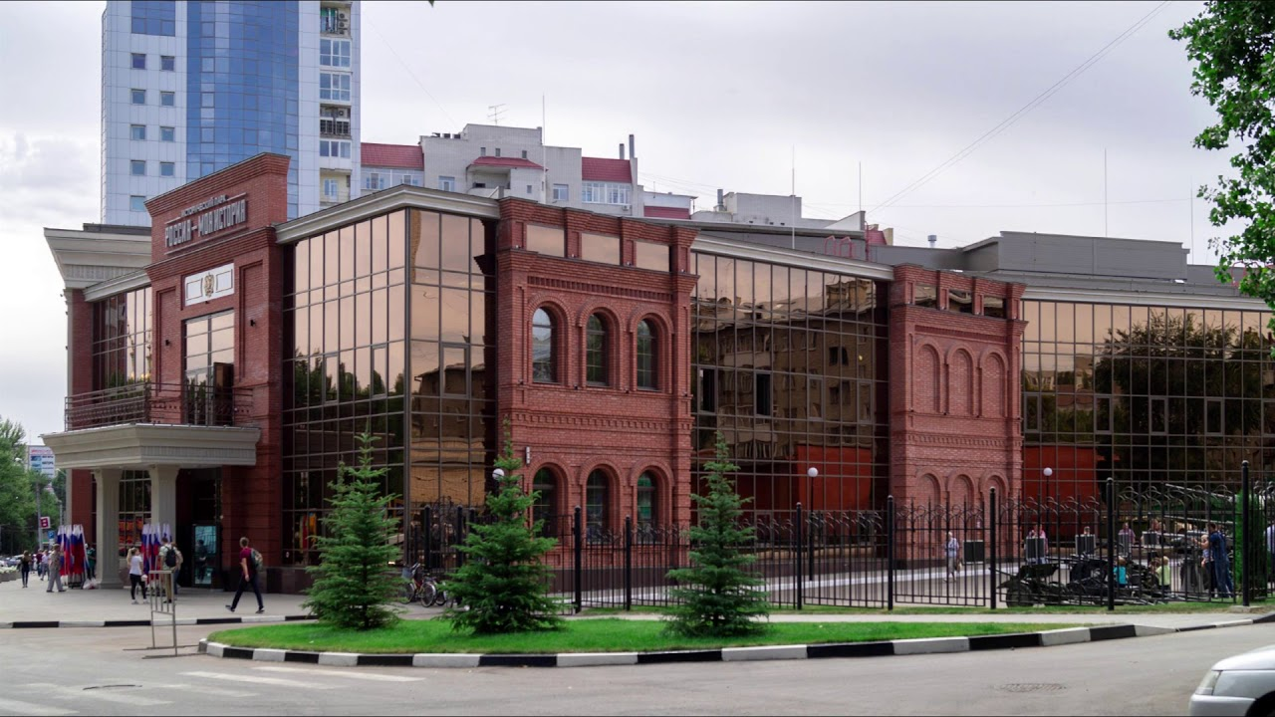

В этом парке при помощи современных сенсорных столов и экранов представлена история России с ее культурой и событиями. Строительство парка началось в 2016 году. Экспозиции, посвященные истории родного края занимают 30 процентов от общей выставочной площади.
Исторический парк «Россия – моя история» – по-настоящему удивительный комплекс, призванный преобразить культурную жизнь города: место, где в буквальном смысле можно прикоснуться к истории, отличный выбор для семейного отдыха, встречи с друзьями, проведения свободного времени, а также уникальный образовательный проект.

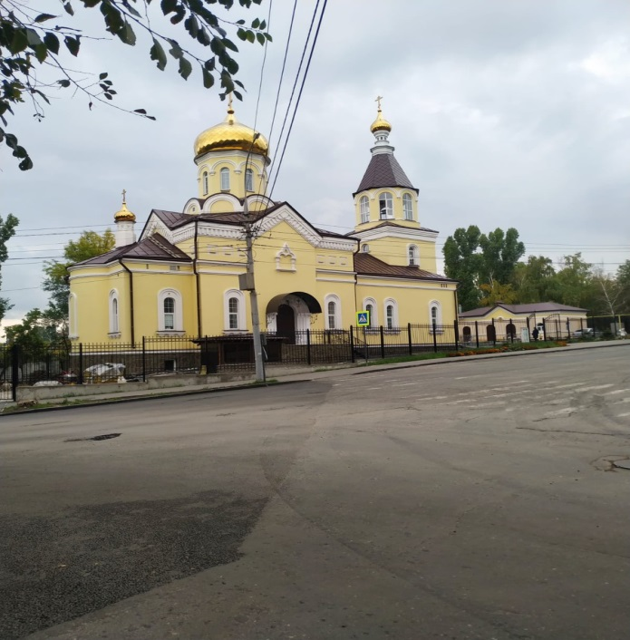 | На улице Шелковичной располагается Храм Апостола и Евангелиста Иоанна Богослова (Шелковичная, 186, а).
Улица Шелковичная – это улица с развитой инфраструктурой, удобной для проживания горожан. Здесь есть библиотеки, детские сады, музыкальная школа, в которой я осваиваю аккордеон и моя школа № 77.

Русские писатели о своей Родине

В творчестве многих писателей можно встретить воссоздание портрета города. Это А.С. Пушкин, Н.В. Гоголь, М.Е. Салтыков-Щедрин, А.П. Чехов, С. Есенин. Они восхищались Москвой, Петербургом, уездными городками, хуторами и станицами. Благодаря упоминаниям о городах в своих произведения у читателей-потомков воссоздается исторический облик городов тех лет. Зоркий глаз писателя подмечал немало деталей и вносил их в свои стихи и прозу.
Сергей Есенин написал огромное количество стихотворений о своей улице, о доме, в которых чувствуется и восторг, и грусть, и тоска, и любовь.
Марина Цветаева с огромной нежностью пишет об улице Тверской
г. Москвы.
Образ города и улиц остается отличным средством изображения современной жизни.
Многие современные авторы писали стихотворения о городе Саратове, на просторах интернета можно найти их труды. Это Николай Палькин, который посвятил много слов Саратову, Наталья Кравченко «Улочки Саратова», Алла Лапина «Город Саратов», Сергей Калякин «Золотые огни Саратова» и многие другие. Все они были не равнодушны к своей Родине, пытались запечатлеть свои чувства, настроение, восторг к городу Саратову.

День рождения улицы Шелковичной

Улица Шелковичная – это единственная улица Саратова, которая имеет свой День рождения. В 2000 году администрацией Фрунзенского района было принято решение об учреждении Дня рождения улицы. С 17 декабря 2000 года ежегодно проходят празднования Дня рождения улицы Шелковичной. В этом году День рождения улицы будет отмечаться в 21-й раз и ей исполнится 261 год. Активное участие в организации традиционных празднований принимает педагогический коллектив МОУ «СОШ № 77»,
а также школьники и родители. Различные мероприятия проходят на аллеях, в подростковых клубах, в областном детском экологическом центре.
В актовом зале школы № 77 проводится торжественная часть праздника
с присвоением гражданам звания "Почетного жителя Шелковичной".
Для многих педагогов школы № 77 улица Шелковичная является
по-настоящему родной. Ведь на этой улице они родились и выросли, обучались в школе № 77, которой уже более 50 лет и работают в этой школе по сей день в качестве учителей.

Благоустройство улицы Шелковичной
В этом году наш родной город преобразился благодаря масштабным работам по ремонту дорог, тротуаров и придворовых территорий. Улица Шелковичная также получила должное внимание в обеспечении ее благоустройства.
На мой взгляд, наша улица стала бы еще лучше, если бы вдоль улицы установили скамейки с дополнительным освещением. Это удобно как для молодых, так и для пожилых жителей улицы. Еще бы мне хотелось, чтобы была размещена зона с игровым и спортивным оборудованием и велосипедной полосой.
А дополнительное озеленение в виде цветочных клумб добавило бы ярких красок и улучшало настроение жителям улицы.

Практическая часть

Познакомившись с историей и достопримечательностями, а также
с традициями улицы, я приступил к стихосложению.

Стихотворение
об улице Шелковичной города Саратова (Видео)

Шелковичная родная,
Улица Саратова,
Каждый день по ней гуляю,
Словно по Арбату я.

Чисто, зелено кругом,
Новые строения,
В школу я спешу бегом
С лучшим настроением.

Вдоль по улице с друзьями
Вверх и вниз катаемся.
В правилах движения
Прекрасно разбираемся!

Вверх по улице пойдешь –
В санаторий попадёшь:
Озеро и ели,
Терренкуры и качели.

Магазины, почта, банки,
Школа, садики, стоянки –
Все находится на ней,
Улице, что всех родней.

02.12.2020

Заключение

Мне очень понравилось узнавать о своей Родине, о Саратове,
о Шелковичной:
Во-первых, я узнал много интересных подробностей из истории моей родной улицы и о современных достопримечательностях и традициях;
В-вторых, я узнал, что тема Родины волновала многих поэтов
и писателей, с некоторыми трудами я познакомился;
В-третьих, поразмышлял о благоустройстве улицы;
В-четвертых, старался самостоятельно создать небольшое стихотворение
и отразить в нем нашу современную улицу.
В-пятых, данная работа дополнила мой опыт в области творческо-исследовательских работ.

Список используемой литературы:

1. Имя твоей улицы. – Саратов: приволжское издательство, 2007 – 192 с.
2. История Саратовского края. Л.В. Мякишева, Саратов, Издательство «Лицей», 2009.
3. Образ города в языке русской классической литературы. Ю.В. Малыгина. Челябинский государственный университет, г. Челябинск.
4. Эта улица мне знакома. С. Есенин.
5. Тверская. М. Цветаева.
6. htpp\\tursar.ru

